RĪGAS TEHNISKĀ UNIVERSITĀTE

Datorzinātnes un informācijas tehnoloģijas fakultāte

Lietišķo datorsistēmu institūts

Mākslīgā intelekta un sistēmu inženierijas katedra

NORĀDĪJUMI
STUDIJU NOSLĒGUMA DARBU NOFORMĒŠANAI

Rīga - 2015

Norādījumos studiju noslēguma darbu noformēšanai ir aprakstītas prasības RTU DITF LDI Mākslīgā intelekta un sistēmu inženierijas katedrā aizstāvamo studiju noslēguma darbu - bakalaura darba un maģistra darba - noformējumam. Norādījumi sākotnēji tika izstrādāti, balstoties uz RTU pieņemtajiem „Norādījumiem studiju noslēguma darbu noformēšanai” (izstrādājis H.Guļevskis, 2001). 2015.gadā tiek tika papildināti atbilstoši RTU Studiju departamenta izstrādātajiem “Norādījumiem studiju noslēguma darbu noformēšanai” (2014).

Norādījumus sastādīja: Dr.sc.ing. V.Graudiņa
Mg.sc.ing. L.Bušinska
Dr.sc.ing. A.Anohina-Naumeca
Mg.sc.ing. I.Birzniece

Norādījumi ir apstiprināti RTU DITF LDI Mākslīgā intelekta un sistēmu inženierijas katedras (bijusī Sistēmu teorijas un projektēšanas katedra) sēdē 2012. g. 21.februārī, protokols Nr.2012-01 ar grozījumiem 2013.gada decembrī un 2015.gada novembrī.

© Rīgas Tehniskā universitāte 2015.g.

SATURS
1. VISPĀRĪGĀS PRASĪBAS un noslēguma darba struktūra 4
2. TEKSTA UN CITU ELEMENTU NOFORMĒŠANA 6
2.1. Cietā vāka noformējums 6
2.2. Lappušu izmēri 7
2.3. Nodaļu virsraksti 7
2.4. Nodaļu teksts 8
2.5. Saraksti un uzskaitījumi 8
2.6. Ilustrācijas 9
2.7. Koda fragmenti 10
2.8. Tabulas 11
2.9. Formulas 12
2.10. Izmantotā literatūra 12
2.11. Saīsinājumi 13
2.12. Terminoloģija un latviskošana 13
2.13. Pielikumi 14
2.14. Kopsavilkums par izmantojamajiem fontiem 14
3. IZMANTOTIE INFORMĀCIJAS AVOTI 15
3.1. Prasības informācijas avotiem 15
3.2. Informācijas avotu saraksta noformēšana 16
4. Atsauces norādīšana uz informācijas avotu 23
4.1. Citāts, parafrāze un plaģiāts 23
4.2. Atsauču noformēšana 25
PIELIKUMI 28
1. pielikums. Bakalaura darba titullapa
2. pielikums. Maģistra darba titullapa
3. pielikums. Darba izpildes un novērtējuma lapa
4. pielikums. Anotācijas piemērs
5. pielikums. Ievada piemērs

VISPĀRĪGĀS PRASĪBAS un noslēguma darba struktūra
Noformējot noslēguma darbu, ir jāievēro šādas vispārīgas prasības:
- Darbs jānoformē datorrakstā uz A4 (augstums – 29,4 cm, platums – 21 cm) formāta balta papīra lapām, kuras apdrukā no vienas puses.
- Bakalaura darba minimālais apjoms ir 50 lappuses. Maģistra darba minimālais apjoms ir 70 lappuses. Ir jāņem vērā, ka tiek skaitītas visas lappuses, izņemot pielikumus.
- Pamatnodaļu lappusēm jābūt maksimāli aizpildītām ar tekstu, attēliem un/vai tabulām.
- Lapas jānumurē ar arābu cipariem, kurus centrē lapas apakšā. Svītriņas pirms un pēc cipara neizmanto. Lapu skaitīšanu sāk ar titullapu, taču lappuses numuru raksta, sākot ar ievadu.
- Darbs jāiesniedz iesiets cietos vākos. Darba aizmugures vākam ieteicams piestiprināt aploksni atsauksmes, recenzijas vai citu, ar darbu saistītu, dokumentu ievietošanai.

Noslēguma darbu veidojošās daļas un to secība ir norādīta 1.1. tabulā.
1.1. tabula
Noslēguma darba daļas
N.p.k. | Daļa | Paskaidrojums
 | Titullapa | Bakalaura darba titullapu noformē atbilstoši šī dokumenta 1. pielikumam, maģistra darba titullapu atbilstoši – 2. pielikumam.
 | Darba izpildes un novērtējuma lapa | Noformē atbilstoši šī dokumenta 3. pielikumam.
 | Anotācija latviešu valodā | Anotācija ietver 3 daļas:  1. 3-5 atslēgvārdus, kas raksturo pētījuma jomu.  2. Īsu noslēguma darba satura aprakstu, kas satur ievadu par pētījuma jomu, darba mērķi, iegūtos rezultātus. Lasītājam pēc šī apraksta ir jāsaprot, par ko ir darbs, kas ir pētīts/risināts un kādi rezultāti ir sasniegti. Anotācija nesatur norādes uz konkrētām darba nodaļām un literatūras avotiem.  3. Datus par darba apjomu – lappušu, attēlu, tabulu, pielikumu un izmantoto informācijas avotu skaits.  Apjoms nepārsniedz 1 lappusi.  Noformējuma piemērs redzams šī dokumenta 4. pielikumā.
 | Abstract | Anotācijas tulkojums angļu valodā.
 | Anotācija citā svešvalodā | Anotācijas tulkojums citā svešvalodā (ieteicams krievu vai vācu valodā).
 | Saturs | Atspoguļo noslēguma darba struktūru, satur visus pirmo 3 līmeņu virsrakstus kopā ar lappušu numuriem. Saturā iekļauj virsrakstus, sākot ar Ievadu. Noformējuma piemērs ir šī dokumenta satura rādītājs.
 | Ievads | Ietver 3 daļas:  1. Ievadu noslēguma darba tematikā un darba tēmas aktualitāti.  2. Darba mērķi un tā sasniegšanai izvirzītos uzdevumus.  3. Īsu katras darba nodaļas un pielikumu satura aprakstu.  Apjoms 1-2 lappuses.  Ievada piemērs ir redzams šī dokumenta 5. pielikumā.
 | Darba pamatnodaļas | Darba pamatnodaļās ir literārā valodā aprakstīts veiktais pētījums, ievērojot zinātniskās rakstības stilu un izmantojot nozares terminoloģiju. Pamatnodaļas noformē atbilstoši šī dokumenta 2. nodaļā dotajiem noteikumiem.  Parasti darbu veido trīs komponentes:  - teorētiskais pētījums,  - analītiskā un/vai projektējuma komponente,  - eksperimenti vai praktiskā lietojuma komponente.
 | Secinājumi | Secinājumi:  - satur kopsavilkumu par darbā paveikto un sasniegtajiem rezultātiem (atbilstoši izvirzītajam mērķim un uzdevumiem),  - atspoguļo autora personīgos secinājumus un gūtās atziņas, nevis vispārzināmas, triviālas un literatūrā atrodamas frāzes,  - ja noslēguma darba autoram ir publikācijas, uzstāšanās konferencēs un/vai dalība zinātniski-pētnieciskos projektos, tos uzrāda šajā darba daļā.  Apjoms 1-3 lappuses.
 | Literatūra | Alfabētiski sakārtots izmantoto informācijas avotu saraksts, uz kuriem noslēguma darbā ir dotas atsauces un kas noformēts atbilstoši šī dokumenta 3. nodaļā sniegtajiem norādījumiem.
 | Pielikums(i) (nav obligāti) | Pielikumos ievieto papildinformāciju, kas nav iekļauta pamatnodaļās.  1. pielikums ir „Definīcijas un saīsinājumi”, kas satur darbā izmantoto terminu skaidrojumus un saīsinājumu atšifrējumus (nav obligāti).  Pārējos pielikumos ievieto, piemēram, pilnu izstrādātās programmatūras lietotāja ceļvedi, detalizētus piemērus, pilnu izstrādāto diagrammu kopu, aptaujas anketas.

TEKSTA UN CITU ELEMENTU NOFORMĒŠANA
Noslēguma darba tekstam izmanto šādus uzstādījumus:
- lapas orientācija – vertikāli (portrait),
- fonts – Times New Roman,
- burtu izmērs – 12,
- burtu krāsa – melna,
- intervāls starp rindām – 1,5,
- rindkopas pirmās rindiņas atkāpe – 1,27 cm.
Īpašos gadījumos, kad nepieciešams izcelt kādu teksta fragmentu, drīkst izmantot kursīvu (italic) vai treknrakstu (bold).

Cietā vāka noformējums
Iesienot darbu, cietos vākus noformē atbilstoši 2.1. attēlā redzamajam paraugam. Uz vāka ir 3 uzraksti: Rīgas Tehniskā universitāte, noslēguma darba veids (Bakalaura darbs vai Maģistra darbs) un aizstāvēšanas vieta un gads.
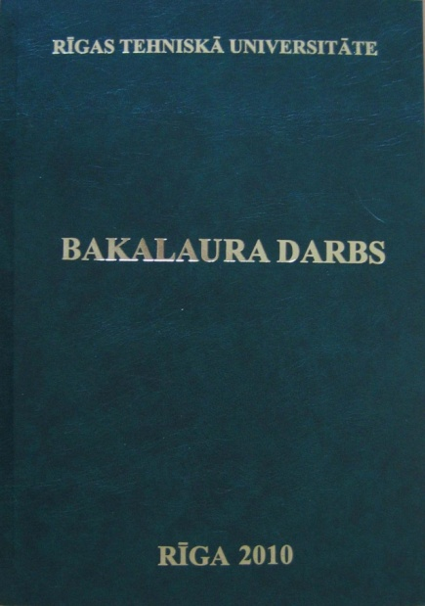
2.1. att. Iesieta bakalaura darba noformējums

Lappušu izmēri
A4 formāts, kur teksta attālumi no lapas malām ir šādi:
- augšējā mala – 3,18 cm,
- kreisā mala – 2,54 cm,
- labā mala – 2,54 cm,
- apakšējā mala – 3,18 cm.
Vajadzības gadījumos (lieli attēli, tabulas) lappusi drīkst noformēt arī horizontāli (landscape).

Nodaļu virsraksti
Nodaļu virsrakstiem ievēro šādas prasības:
- katru 1. līmeņa nodaļu sāk jaunā lappusē un virsrakstus centrē,
- virsrakstos pārnesumus nelieto, tos nepasvītro, aiz virsraksta punktu neliek,
- nodaļu virsrakstus numurē ar arābu cipariem, piemēram, 1., 2. utt. (izņemot ANOTĀCIJA, SATURS, IEVADS, SECINĀJUMI, LITERATŪRA),
- aiz nodaļas numura liek punktu,
- virsraksti nedrīkst būt jautājuma vai izsaukuma teikumi,
- visi nodaļu virsraksti (izņemot ANOTĀCIJA un SATURS) ir iekļauti satura rādītājā,
- lappuses nevar beigties ar virsrakstu, jābūt vismaz vienai teksta rindai (automātiski to atrisina, virsraksta stilam pievienojot īpašību, ka tas ir saistīts ar tekstu (Keep with next – Kopā ar nākamo).
Nodaļu virsrakstus noformē šādi (2.2. att.):
- 1.līmeņa virsrakstiem lieto šādus uzstādījumus: visi lielie burti, 14. izmērs, treknraksts, centrēts, atstarpe pirms un pēc teksta 12 pt.
- 2.līmeņa virsrakstiem lieto šādus uzstādījumus: lielais sākuma burts, pārējie mazie burti, 14. Izmērs, treknraksts, centrēts, atstarpe pirms teksta 18 pt un pēc teksta 12 pt. Numerāciju veido, iekļaujot 1. līmeņa virsraksta numuru, piemēram, pirmās nodaļas apakšnodaļu numuri būs 1.1., 1.2., utt.
- 3.līmeņa virsrakstiem lieto šādus uzstādījumus: lielais sākuma burts, pārējie mazie burti, 12. izmērs, centrēts, treknraksts, atstarpe pirms teksta 18 pt un pēc teksta 12 pt. Numerāciju veido, iekļaujot 1. un 2. līmeņa virsraksta numurus, piemēram, otrās nodaļas otrās apakšnodaļas punktu numuri būs 2.2.1., 2.2.2. utt.
1. TEKSTA NOFORMĒŠANA
1.1. Lappuses izmēri
1.1.2. Atkāpes
2.2. att. Virsrakstu noformēšana

Nodaļu teksts
Nodaļu tekstu noformē šādi:
- fonts – Times New Roman 12,
- fonta izmērs – 12,
- intervāls starp rindām – 1,5,
- teksts izlīdzināts pēc abām malām (justified),
- rindkopas 1. rindas atkāpe – 1,27 cm,
- starp rindkopām brīvas rindas neatstāj,
- jebkura līmeņa nodaļas/apakšnodaļas nedrīkst būt īsākas par 1/3 lappuses,
- nodaļās/apakšnodaļās nedrīkst būt tikai viena apakšnodaļa.

Saraksti un uzskaitījumi
Pēc uzskaitījuma ievadfrāzes liek kolu, kam jaunā rindā pēc apakšpunkta simbola seko apakšpunkta teksts. Par apakšpunkta simbolu var būt arābu cipars vai mazais burts ar apaļo iekavu aiz tiem, piemēram: 1), 2) utt. vai a), b) utt. (2.3. att. a), b)). Var izmantot arī aizzīmes (bullets) (2.3. att. c)). Tekstu aiz apakšpunkta simboliem sāk ar mazo burtu un no iepriekšējā punkta atdala ar komatu vai semikolu (plašāku apakšpunktu gadījumā), aiz pēdējā apakšpunkta liek punktu.
Kā apakšpunkta simbolu var izmantot arī arābu ciparu un punktu aiz tā. Šādā gadījumā aiz katra apakšpunkta teksta liek punktu (2.3. att. d)) un apakšpunkta tekstu sāk ar lielo burtu.
Iespējami arī daudzpakāpju uzskaitījumi (2.3. att. e)).
Uzskaitījuma simbola atkāpe no malas ir 1,9 cm. Atkāpe starp simbolu un uzskaitījuma tekstu ir 0,63 cm. Turklāt, uzskaitījuma punktos, kur teksts ir garāks par vienu rindiņu, to izlīdzina pēc 1. rindiņas teksta. Daudzpakāpju uzskaitījumos katrs zemāk esošais līmenis tiek vairāk novirzīts no kreisās malas, attiecīgi 2. līmenis ir ar 2,54 cm atkāpi, trešais līmenis – 3,17 cm utt.

Qwerty:  1) qwerty,  2) qwerty,  3) qwerty,  4) qwerty. | Qwerty:  a) qwerty,  b) qwerty,  c) qwerty,  d) qwerty. | Qwerty:  - qwerty,  - qwerty,  - qwerty,  - qwerty. | Qwerty:  1. Qwerty.  2. Qwerty.  3. Qwerty.  4. Qwerty. | Qwerty:  1) qwerty:  - qwerty,  - qwerty,  2) qwerty.
a) | b) | c) | d) | e)
2.3. att. Pieturzīmju lietojums uzskaitījumos: a) ar arābu ciparu un ‘)’, b) ar burtu un ‘)’, c) ar aizzīmi, d) ar arābu ciparu un ‘.’, e) daudzpakāpju uzskaitījums
Jāievēro, ka nav pieļaujama situācija, ka lappuse beidzas ar uzskaitījuma ievadfrāzi, bet pats uzskaitījums seko nākamajā lappusē.

Ilustrācijas
Darbā ievietoto ilustrāciju - fotogrāfiju, skiču, shēmu, grafiku, diagrammu u. tml. - apzīmēšanai izmanto vienu un to pašu terminu "attēls". Attēli tiek numurēti nodaļas ietvaros un katram no tiem ir jābūt savam nosaukumam. Attēla numuru un nosaukumu raksta zem attēla. Gan attēlu, gan tā nosaukumu centrē. Attēla nosaukumu sāk ar numuru, aiz kura seko punkts, tad „att.” un tālāk nosaukums. Nosaukumu raksta ar maziem burtiem un lielo sākuma burtu, bez punkta nosaukuma beigās. Attēla numuru un nosaukumu raksta 10. izmēra treknrakstā, centrējot. Attēla noformējuma piemērs ir redzams 2.4. attēlā. Atstarpe pirms un pēc attēla nosaukuma 6 pt.
2.4. att. Attēla nosaukums
Noformējot attēlus, jāievēro, ka:
- attēlus, kas ir mazāki par lappuses platumu, centrē,
- tekstam attēlos jābūt salasāmam,
- tekstā, kura ilustrēšanai izmantots attēls, ir jādod atsauce uz to, izmantojot vienu no diviem veidiem: a) iekļaujot atsauci tekstā, un rakstot pilnu vārdu ‘attēls’ piemēram: .... uzskatāmi ilustrē 1.3. attēlā dotā shēma..., vai b) ievietojot atsauci iekavās un lietojot saīsinājumu ‘att.’, piemēram: diagrammā (1.4. att.) ir attēlots...,
- atsauce uz attēlu jādod pirms paša attēla,
- attēlam un tā nosaukumam jābūt vienā lappusē (nedrīkst būt, ka attēls ir vienā, bet nosaukums citā lappusē),
- darbu ar krāsainiem attēliem ieteicams drukāt uz krāsu printera, tomēr, ja to drukā melnbaltu, ir jāpārliecinās, ka nav zudusi informācija, ko ar krāsu palīdzību bija plānots izteikt (piemēram, nevar būt tāda situācija, ka tekstā ir rakstīts, ka attēlā ar dzelteno krāsu ir izcelti viena veida elementi un ar zaļu krāsu – cita veida, bet izdrukātajā versijā, ir tikai dažādu toņu pelēkas krāsas elementi, kuriem nav iespējams identificēt oriģinālo krāsu),
- ja vienā attēlā ir vairākas daļas, kā tas ir parādīts 2.5. attēlā, tad pie attēla nosaukuma sniedz skaidrojumu arī katrai attēla daļai, kuras apzīmē ar a), b) utt. Attēla daļas identifikatoru raksta pie katras attēla daļas labajā apakšējā stūrī,
2.5. att. Jēdzienu karšu veidi: a) ar orientētām saitēm; b) ar neorientētām saitēm
- ja darbā (nodaļā) ir tikai viena ilustrācija, tad to nenumurē, bet raksta tikai tās nosaukumu.

Koda fragmenti
Koda fragmentus iespējams noformēt 2 veidos:
- Kā attēlus, attiecīgi koda fragmentam piešķirot attēla numuru, nosaukumu un ievietojot atsauci tekstā (2.6. att.). Šajā gadījumā koda tekstam izmanto Courier New 10. izmēra fontu vai kādu citu, kas tiek izmantots koda redaktorā.
- Kodu iekļaujot tekstā, piemēram: ...izmantojot m.listHierarchyRootClasses(), atrod visas saknes klases... Šajā gadījumā koda tekstam izmanto Courier New 10. izmēra fontu.
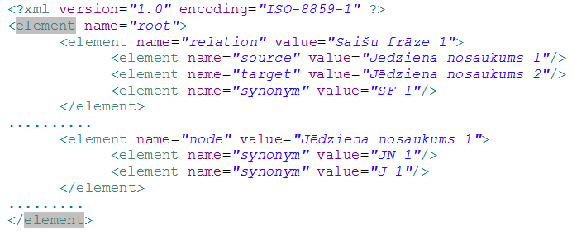
2.6. att. Koda fragments kā attēls

Tabulas
Darbā ievietotās tabulas ir jānumurē un katrai no tām ir jābūt savam nosaukumam. Tabulas numurē nodaļas ietvaros ar arābu cipariem. Tabulas numuru raksta labajā pusē virs tabulas nosaukuma. Nākošajā rindā pēc numura izvieto tabulas nosaukumu, ko raksta ar maziem burtiem un lielo sākuma burtu, bez punkta nosaukuma beigās. Tabulas numura noformēšana: fonta izmērs – 10, treknraksts, izlīdzinājums pie labās malas, atstarpe pirms tabulas numura ir 6 pt. Tabulas nosaukuma noformēšana: fonta izmērs – 10, treknraksts, centrēts, atstarpe pēc tabulas nosaukuma ir 6 pt. Tekstā pirms tabulas ir jādod vai nu tekstā iekļauta atsauce uz tabulu, piemēram: kā rāda 1.3. tabulas dati ..., vai tā ir jānorāda iekavās, piemēram: apkopojot datus (2.1.tabula)...
2.1. tabula
Tabulas nosaukums
N.p.k | Struktūrā ietvertie elementi | Izmantošana mācību procesā
1. | - Jēdzieni  - Hierarhiskas saites | +
2. | - Dažādu informāciju atspoguļojošas virsotnes  - Saistības starp virsotnēm  - Grafiski objekti | -
Apzīmējumi: + izmanto,
- - neizmanto.

Noformējot tabulas, jāņem vērā, ka:
- tabulas, kas neaizņem visu lappuses platumu, centrē,
- tabulas kolonnu nosaukumus raksta 10. izmēra treknrakstā un centrē,
- pārējo tabulas saturu arī raksta 10. izmēra fontā. Izlīdzinājumu izvēlas atkarībā no teksta, piemēram, teksta kolonnas izlīdzina pēc abām malām (2.1. tabulas 1. kolonna) vai kreisās malas (2.1. tabulas 2. kolonna), kolonnas ar vienu vērtību (2.1. tabulas 3. kolonna) centrē,
- ja tabula aizņem vairāk nekā vienu lappusi, tad katrā lappusē, kur turpinās tabula, ir jāatkārto kolonnu nosaukumi (repeat heading row),
- pēc tabulas, pirms jaunas teksta rindkopas atstāj brīvu rindu,
- ja pēc tabulas seko kādi tabulā izmantoto apzīmējumu skaidrojumi, tos raksta uzreiz zem tabulas (8. izmēra fontā) un pēc apzīmējumiem atstāj brīvu rindu,
- ja darbā (nodaļā) ir tikai viena tabula, tad to nenumurē, bet raksta tikai tās nosaukumu.

Formulas
Darbā ievietotās formulas iekļauj tekstā, taču katru no tām raksta savā atsevišķā rindiņā. Noformējot formulas, ņem vērā:
- formulā izmantotajiem simboliem aiz formulas jādod atšifrējumus,
- pirms formulas izteiksmes un pirms simbolu atšifrējuma atstāj 12 pt atstarpes,
- formulas centrē,
- formulas numurē nodaļas ietvaros ar arābu cipariem, kurus raksta aiz formulas rindiņas labajā pusē un numuru ieslēdz parastajās (apaļajās) iekavās,
- ja formula aizņem vairākas rindiņas, numuru raksta pie pēdējās rindiņas,
- tekstā, atsaucoties uz kādu no formulām, tās numuru raksta tāpat kā aiz formulas apaļajās iekavās: piemēram: … aprēķina, izmantojot formulu (2.1),
- ja darbā (nodaļā) ir tikai viena formula, tad to nenumurē.
Formulas noformējuma piemērs ir redzams zemāk:
Q_{g} = q × N_{g} , (2.1)
kur Q_{g} - nepieciešamais materiāla daudzums gadā, kg;
q - materiāla patēriņa norma, kg/gab.;
N_{g} - gada ražošanas apjoms, gab.

Izmantotā literatūra
Darbā izmantotos informācijas avotus sakārto alfabētiski un iekļauj noslēguma darba nodaļā LITERATŪRA. Vispirms sakārto latīņu alfabētā aprakstītus avotus, tad kirilicā aprakstītus.
Informācijas avota noformējums:
- fonts – Times New Roman,
- burtu izmērs – 11,
- 1. rinda ir bez atkāpes, pārējām rindām 1 cm atkāpe no lapas malas.
Dažādu informācijas avotu (rakstu, grāmatu, interneta resursu) aprakstīšanas noteikumi ir doti 3. nodaļā.

Saīsinājumi
Noslēguma darbos ir atļauts izmantot gan tradicionālos (vispārzināmos) saīsinājumus, kurus noslēguma darbā nav nepieciešama atšifrēt (2.2. tabula), gan arī noslēguma darba autora ieviestos saīsinājumus, kurus ir nepieciešams atšifrēt, un gadījumos, ja darbā tiek izmantots liels skaits šo saīsinājumu, tad tie ir jāapkopo un jāiekļauj 1. pielikumā. Kad tekstā pirmo reizi lieto autora ieviesto saīsinājumu, vispirms raksta pilno nosaukumu, un pēc tam iekavās dod saīsinājumu. Turpmāk tekstā izmanto tikai saīsinājumu, piemēram: ... jēdzienu kartes (JK) mācību procesā izmanto samērā bieži… … ir salīdzinoši nedaudz pētījumu par zināšanu vērtēšanu ar JK.
2.2. tabula
Tradicionālie saīsinājumi
N.p.k. | Saīsinājums | Atšifrējums
1. | lpp. | lappuse
2. | n.p.k. | numurs pēc kārtas
3. | sk. vai skat. | skatīt
4. | š.g. | šā gada; šī gada
5. | t.i. | tas ir
6. | u.c. | un citi
7. | u.tml. | un tamlīdzīgi
8. | utt. | un tā tālāk

Terminoloģija un latviskošana
Darbā ir jāizmanto nozarē pieņemtie termini. Tomēr bieži ir situācijas, kad latviešu valodā nav oficiāla termina, tad noslēguma darba autoram, konsultējoties ar darba vadītāju, ir jāpiedāvā savs. Šajā gadījumā aiz autora ieviestā termina iekavās slīprakstā dod terminu oriģinālvalodā, piemēram, prāta kartes (angļu val. mind maps). Arī latviskojot uzvārdus, aiz tiem ir jānorāda oriģināls, piemēram, Šavelsona (Shavelson) teorijā. Turklāt ir jānoskaidro personas dzimums, lai uzvārdam būtu pareizā dzimte.

Pielikumi
Dažādus palīgmateriālus, kas neiekļaujas darba pamatsaturā, pievieno darbam kā pielikumus ar kopīgu virsrakstu PIELIKUMI uz atsevišķas lapas, to centrējot gan horizontāli, gan vertikāli, fonta izmērs 22, treknraksts, visi burti – lielie burti.
Katru pielikumu sāk ar jaunu lapu, lapas labajā augšējā stūrī uzrādot tā kārtas numuru, piemēram: 1. pielikums, 2. pielikums utt. Zem šā uzraksta, nākamās rindiņas vidū, izvieto pielikuma nosaukumu, ko raksta ar maziem burtiem un lielo sākuma burtu, bez punkta nosaukuma beigās.
Tekstā ir jādod atsauce uz pielikumu, piemēram: 1. pielikumā pievienoti dati par...

Kopsavilkums par izmantojamajiem fontiem
Apkopojums par noslēguma darbā izmantojamajiem fontiem, to izmēriem, formatējumu un izlīdzinājumu ir dots 2.3. tabulā.
2.3. tabula
Izmantojamie fonti
N.p.k. | Teksta veids | Fonts | Izmērs | Formatējums | Izlīdzinājums | Atstarpe pirms (pt) | Atstarpe pēc (pt)
1. | 1. līmeņa virsraksts | Times New Roman | 14 | Treknraksts, visi lielie burti | Centrēts | 12 | 12
2. | 2. līmeņa virsraksts | Times New Roman | 14 | Treknraksts | Centrēts | 18 | 12
3. | 3. līmeņa virsraksts | Times New Roman | 12 | Treknraksts | Centrēts | 18 | 12
4. | Pamatteksts | Times New Roman | 12 | Normāls | Pēc abām malām | 0 | 0
5. | Lappuses numurs | Times New Roman | 12 | Normāls | Centrēts
6. | Kods | Courier New | 10 | Normāls
7. | Attēla numurs un nosaukums | Times New Roman | 10 | Treknraksts | Centrēts | 6 | 6
8. | Tabulas numurs | Times New Roman | 10 | Treknraksts | Pie labās malas | 6 | 0
9. | Tabulas nosaukums | Times New Roman | 10 | Treknraksts | Centrēts | 0 | 6
10. | Kolonnas nosaukums tabulā | Times New Roman | 10 | Treknraksts | Centrēts | 0 | 0
11. | Tabulas saturs | Times New Roman | 10 | Normāls | Pēc autora izvēles | 0 | 0
12. | Skaidrojums zem tabulas | Times New Roman | 8 | Normāls | Pēc abām malām | 0 | 0
13. | Informācijas avots | Times New Roman | 11 | Normāls + kursīvs | Pēc abām malām | 0 | 0
14. | Pielikums (atsevišķā lapa) | Times New Roman | 22 | Treknraksts, visi lielie burti | Centrēts | Vertikāli centrēts lapas vidū

IZMANTOTIE INFORMĀCIJAS AVOTI

Prasības informācijas avotiem
Literatūras meklēšana, izpēte un analīze ir neatņemama noslēguma darba izstrādes sastāvdaļa. Tās mērķis ir noskaidrot, kas jau ir zināms par noslēguma darba tēmu. Pētot literatūru, ir nepieciešams meklēt atbildes uz jautājumiem:
- Ko veikuši citi pētnieki?
- Pie kādiem bakalaura un/vai maģistra darba tēmai svarīgiem secinājumiem viņi nonākuši?
- Kas vēl nav atrisināts?
- Kur šī informācija iegūstama (iekļaujot savā darbā literatūras avotu, students uzrāda atsauces, lai citi varētu noteikt pirmavotu)?
Izvēloties literatūru, nepieciešams ņemt vērā virkni kritēriju, kas nosaka, vai dotais informācijas avots ir noderīgs izmantošanai noslēguma darba izstrādē. Informācijas avotiem ir jāatbilst šādām prasībām:
- ir materiālā formā (ir rakstiskajā formā un nopublicēts),
- tam ir zināms autors un izdošanas gads,
- ir pārbaudīts (recenzēts) un pārbaudāms,
- ir arī citiem potenciāli izmantojams (fiziski pieejams un potenciāli noderīgs citiem).
Pieejamās literatūras klāsts ir ļoti plašs un daudzveidīgs, taču noslēguma darba izstrādei noderīgu literatūru iespējams iedalīt primārajos un sekundārajos informācijas avotos. Primārie informācijas avoti ir darbi ar augstu uzticamības pakāpi, kuriem izpildās visas iepriekš minētās prasības. Par primāriem avotiem ir jāuzskata drukātas un elektroniskas grāmatas, raksti zinātniskajos žurnālos un konferenču rakstu krājumos, monogrāfijas, disertācijas, maģistra darbi, bakalaura darbi, koledžas kvalifikācijas darbi, standarti, kā arī ierīču, datorprogrammu vai tehnoloģiju izstrādātāju dokumentācija. Bakalaura un/vai maģistra darbs jāizstrādā, galvenokārt izmantojot primārus avotus. Savukārt par sekundāriem informācijas avotiem ir jāuzskata nerecenzēti darbi, kuriem var noteikt autoru (juridisku vai fizisku personu) un publicēšanas datumu. Piemēram, sekundārie avoti ir projektu atskaites un globālā tīmekļa vietnes, kurām ir zināms autors un publicēšanas datums. Tātad galvenā atšķirība starp primāriem un sekundāriem avotiem ir tāda, ka attiecībā uz primāriem avotiem izpildās prasība „ir pārbaudīts (recenzēts)”. Avots ir recenzēts vai var tikt tādam pielīdzināts, ja tas ir izdots ar ISBN vai ISSN numuru un/vai tas ir indeksēts starptautiski atzītās digitālajās zinātnisko rakstu bibliotēkās, piemēram, Taylor & Francis, ScienceDirect (Elsevier), EBSCOhost, SpringerLink, Ebrary, SCOPUS, u.c. Dažādas digitālas datu bāzes ir pieejamas RTU Zinātniskās bibliotēkas mājas lapā vai ORTUS sadaļā „Bibliotēka”.
Pārējie informācijas avoti, kas nav recenzēti vai kuriem nav identificējams autors vai autortiesību īpašnieks, tiek uzskatīti par neatļautiem informācijas avotiem. Starp tādiem avotiem ir nerecenzētā enciklopēdija Wikipedia, autoru viedokļi, kas ir publicēti tīmekļa dienasgrāmatās vai forumos u.tml.

Informācijas avotu saraksta noformēšana
Izmantotās informācijas avotu saraksts ir jānoformē atbilstoši šādām prasībām:
- Regular un Italic fontu iestatījumi tiek lietoti atbilstoši piemēriem, kas ir parādīti tālāk punktos no a) līdz l) (sk. 18.lpp.),
- Lai norādītu avotam divus vai vairāk autoru, pirms pēdējā autora liek „&”, piemēram:
Baklijs P. & Klārks D., Personālais dators. Rīga, Latvija: Nordik, 2004, 352 lpp.
Novak J.D., Towsley D. & Gowin D.B., Learning how to learn. London, United Kingdom: Cambridge University Press, 1984, 119 p.
- Aprakstot informācijas avotu, ir jānorāda visi tā autori.
- Lai norādītu latviešu valodā rakstītam avotam kopējo lappušu skaitu, vispirms uzraksta skaitu bez punkta un pēc tam ar atstarpi liek saīsinājumu (lpp.), piemēram (352 lpp.):
Baklijs P. & Klārks D., Personālais dators. Rīga, Latvija: Nordik, 2004, 352 lpp.
- Lai norādītu latviešu valodā rakstītam avotam lappušu intervālu, vispirms uzraksta intervālu un pēc tam ar atstarpi liek saīsinājumu (lpp.), piemēram (1.-8. lpp.):

Rudzājs P. & Kirikova M. “Mediated Competency Comparison between Job Descriptions and University Courses,” RTU zinātnisko rakstu sērija: Datorzinātne, sēj. 44, 1.-8. lpp., 2010.
- Lai norādītu latviešu valodā rakstītam avotam vienu vai vairākus redaktorus raksta saīsinājumu „red.” pēc redaktoru vārdiem un uzvārdiem, piemēram:
Baklijs P. & Klārks D., Personālais dators, J. Ozols & N. Krauklis red. Rīga, Latvija: Nordik, 2004, 352 lpp.
- Lai norādītu angļu valodā rakstītam avotam kopējo lappušu skaitu, vispirms uzraksta skaitu un pēc atstarpes liek saīsinājumu „p”, piemēram, (119 p):
Novak J.D., Towsley D. & Gowin D.B., Learning how to learn. London, United Kingdom: Cambridge University Press, 1984, 119 p.
- Lai norādītu angļu valodā rakstītam avotam lappušu intervālu, vispirms uzraksta saīsinājumu „pp.” un tad bez atstarpes norāda lappušu intervālu, piemēram, (pp.139-150) (neaizmirstiet, ka angļu valodā neliek punktus aiz skaitļiem):
Virvou M., Maras D. & Tsiriga V., “Student modelling in an intelligent tutoring system for the passive voice of English language,” Educational Technology & Society, vol.3 (no.4), pp.139-150, Oct. 2000.
- Lai norādītu angļu valodā rakstītam avotam vairāk nekā vienu redaktoru, tad pēc redaktoru vārdiem un uzvārdiem norāda „Eds.”, bet lai norādītu vienu redaktoru, tad raksta - „Ed.”.
Metev S.M. & Veiko V.P., Laser Assisted Microtechnology, 2nd ed., R.M. Osgood & D. Towsley, Eds. Berlin, Germany: Springer-Verlag, 1998, 321 p.
Metev S.M. & Veiko V.P., Laser Assisted Microtechnology, 2nd ed., R.M. Osgood, Ed. Berlin, Germany: Springer-Verlag, 1998, 321 p.
- Ja diviem vai vairāk informācijas avotiem, kas ir publicēti vienā un tajā pašā gadā, ir vienāds autoru saraksts, tad, aprakstot informācijas avotus, avotu gadiem tiek pievienoti burti a, b, c, piemēram:
Ivanov V.P. & Norvig G.K., Agents and production. Berlin, Germany: Springer-Verlag, 2005a, 321 p.
Ivanov V.P. & Norvig G.K., Industrial application of multi-agent systems. Berlin, Germany: Springer-Verlag, 2005b, 180 p.

Avotus apraksta tajā pašā valodā, kādā tie sarakstīti, un tos sarindo alfabēta secībā pēc autora uzvārda vai darba nosaukuma, ja autors nav norādīts. Sarakstu sāk ar latīņu alfabētā rakstītiem darbiem (latviešu, angļu, vācu, franču u.c. valodās), pēc tam kirilicā rakstītiem darbiem (krievu u.c. valodās) u.c. Avotu bibliogrāfisko aprakstu apkopojumu ar virsrakstu „Literatūra” ievieto darba beigās pirms pielikumiem.
Aprakstīšanas pamatprincipi ir šādi:
a) grāmatām
Autoru Uzvārds V., Uzvārds V. & Uzvārds V., Grāmatas nosaukums: Apakšnosaukums (ja tāds ir), izdevuma numurs (izdevuma var arī nebūt), redaktoru V. Uzvārds, V.Uzvārds & V.Uzvārds, red. (redaktora var arī nebūt). Izdošanas pilsēta, izdošanas valsts: izdevniecība, izdošanas gads, lappušu kopējais skaits.
Piemērs grāmatai bez izdevuma un redaktora:
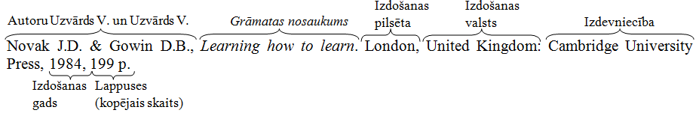
Piemērs grāmatai, kurai ir norādīts izdevums:
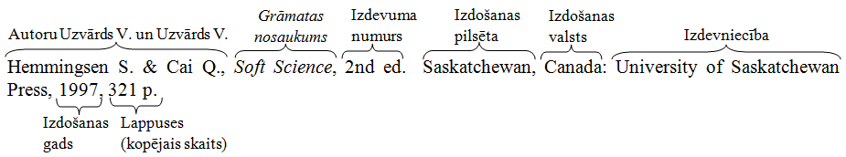
Piemērs grāmatai, kurai ir norādīts apakšnosaukums un redaktors:
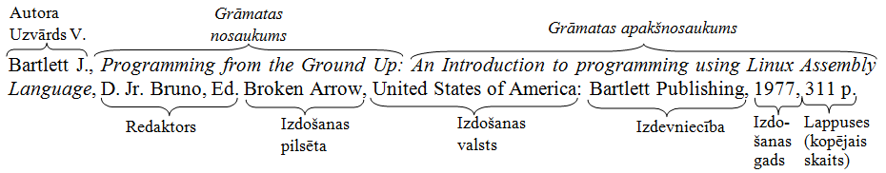
Piemērs grāmatai, kurai ir norādīts izdevums un redaktors:
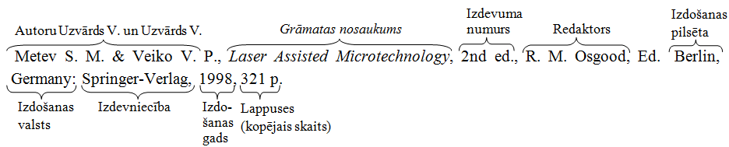
b) grāmatām no sērijas
Redaktoru Uzvārds V., Uzvārds V. & Uzvārds V., red., Grāmatas nosaukums: Apakšnosaukums (ja tāds ir), ser. Sērijas nosaukums: Apakšnosaukums (ja tāds ir), izdevuma numurs (izdevuma var arī nebūt). Izdošanas pilsēta, izdošanas valsts: izdevniecība, izdošanas gads, sējuma numurs, lappušu kopējais skaits.

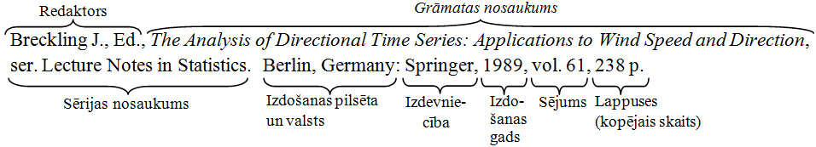
c) rakstiem grāmatā /nodaļām no grāmatas
Nodaļas/Raksta autoru Uzvārds V., Uzvārds V. & Uzvārds V., „Nodaļas/Raksta nosaukums,” Grāmatas nosaukums: Apakšnosaukums (ja tāds ir), izdevuma numurs (izdevuma var arī nebūt), sējuma numurs (sējuma numura var arī nebūt), redaktoru V. Uzvārds, V. Uzvārds & V. Uzvārds, red. Izdošanas pilsēta, izdošanas valsts: izdevniecība, izdošanas gads, nodaļas/raksta lappuses (no-līdz).
Uzmanīgi! Angļu valodā rakstītam avotam pirms grāmatas nosaukuma jāraksta „in”, kā tas ir parādīts piemērā. Atcerēties, ka vārds „in” nav jāraksta ar Italic.

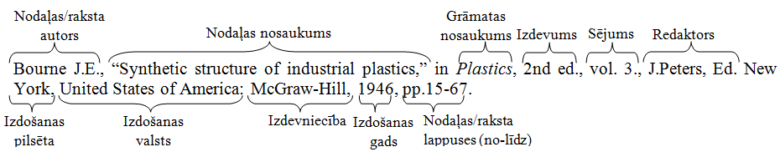

d) žurnāla rakstiem
Autoru Uzvārds V., Uzvārds V. & Uzvārds V., „Raksta nosaukums,” Žurnāla pilns nosaukums, sējuma numurs (žurnāla numurs (var arī nebūt)), lappuses (no-līdz), izdošanas mēnesis un gads.
Piemērs rakstam bez žurnāla numura:
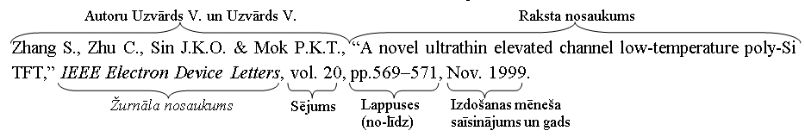
Piemērs rakstam ar žurnāla numuru:
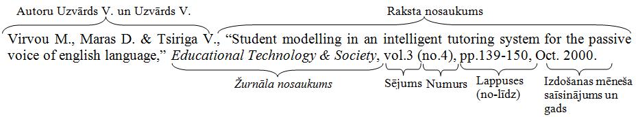
e) rakstiem konferenču rakstu krājumā
Autoru Uzvārds V., Uzvārds V. & Uzvārds V., „Raksta nosaukums,” Konferences pilns nosaukums (nosaukuma saīsinājums (ja ir saīsinājums)) rakstu krājums, konferences notikšanas gads, lappuses (no-līdz).
Uzmanīgi! Angļu valodā rakstītam avotam pirms konferences nosaukuma jāraksta „in Proceedings of the”, kā tas ir parādīts piemērā. Atcerēties, ka vārds „in” nav jāraksta ar Italic.
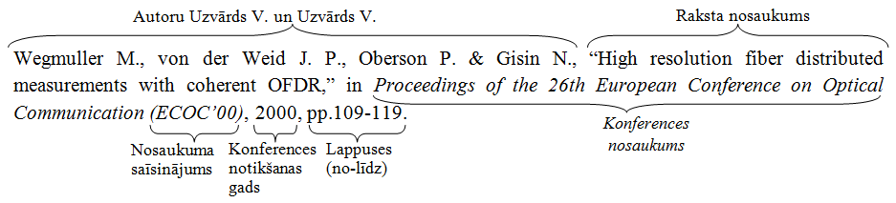
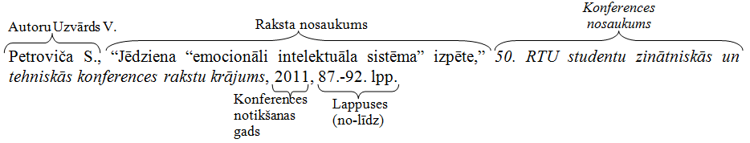
f) bakalaura darbiem/maģistra darbiem/disertācijām
Autora Uzvārds V., “Darba nosaukums: Apakšnosaukums”, bakalaura darbs/maģistra darbs/promocijas darbs, Augstskolas nosaukums, pilsēta, valsts, darba aizstāvēšanas gads, lappušu kopējais skaits.
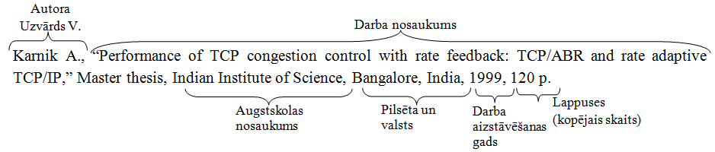

g) patentiem
Autortiesību īpašnieka (fiziska vai juridiska persona, piemēram, organizācija, biedrība, asociācija) Uzvārds V./ Nosaukums, „Patenta nosaukums,” patenta numurs, mēnesis, datums un gads.
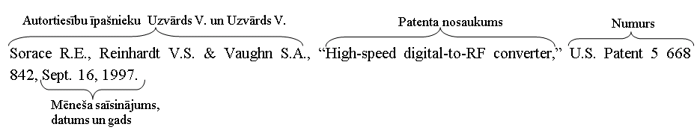
h) standartiem
Autortiesību īpašnieka (fiziska vai juridiska persona, piemēram, organizācija, biedrība, asociācija) Uzvārds V./ Nosaukums, “Standarta nosaukums,” numurs, izdošanas gads.
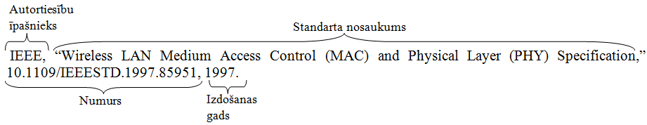
i) programmproduktu vai tehnoloģiju rokasgrāmatām un instrukcijām
Autortiesību īpašnieka (fiziska vai juridiska persona, piemēram, organizācija, biedrība, asociācija) Uzvārds V./ Nosaukums, „Dokumentācijas nosaukums,” Ierīces/Programmprodukta/Tehnoloģijas nosaukums, dokumentācijas izdošanas gads.
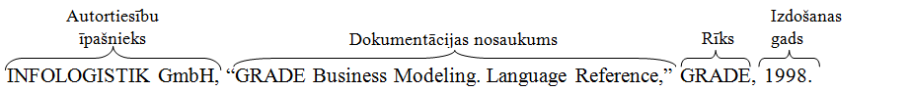
j) tehniskām atskaitēm
Autoru Uzvārds V., Uzvārds V. & Uzvārds V., „Atskaites nosaukums,” Atbildīga organizācija, pilsēta, valsts, atskaites identifikators, izdošanas gads, lappušu kopējais skaits.
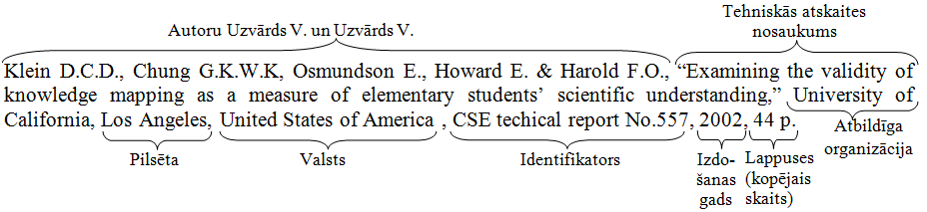
k) tīmekļa vietnēm
Tīmekļa vietnei latviešu valodā:
Autortiesību īpašnieka (fiziska vai juridiska persona, piemēram, organizācija, biedrība, asociācija) Uzvārds V./Nosaukums, Lapas nosaukums, publicēšanas gads/izveidošanas un atjaunošanas periods (no-līdz) [citēts – apskates datums, mēnesis un gads]. Pieejams: pilna URL adrese
Piemērs tīmekļa vietnei latviešu valodā, kurai autortiesību īpašnieks ir norādīts kā juridiska persona:
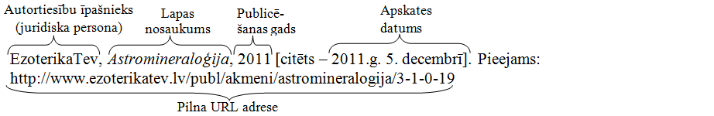

Tīmekļa vietnei angļu valodā:
Autortiesību īpašnieka (fiziska vai juridiska persona, piemēram, organizācija, biedrība, asociācija) Uzvārds V./ Nosaukums, Lapas nosaukums, publicēšanas gads/izveidošanas un atjaunošanas periods (no-līdz)4 [cited – apskates datums, mēnesis un gads]. Available at: pilna URL adrese
Piemērs tīmekļa vietnei angļu valodā, kurai tiesību īpašnieks ir norādīts kā fiziska persona:
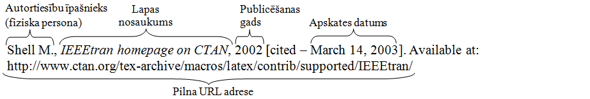
Piemērs tīmekļa vietnei angļu valodā, kurai tiesību īpašnieks ir norādīts kā juridiska persona (universitāte): 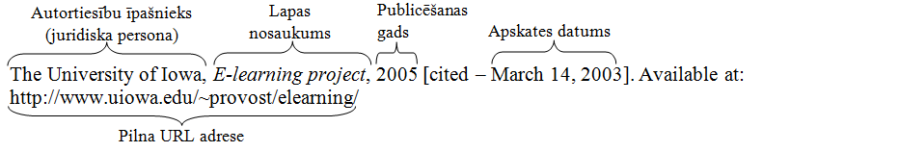
Piemērs tīmekļa vietnei angļu valodā, kurai tiesību īpašnieks ir norādīts kā juridiska persona (asociācija):
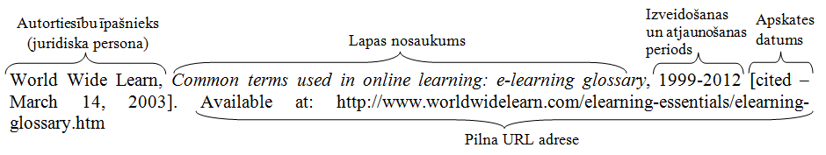

Atsauces norādīšana uz informācijas avotu
Bakalaura un maģistra darbā neiekļauj apgalvojumus bez pamatojuma. Parasti vai nu tos ir devis kāds cits autors, uz kuru jāatsaucas, vai tie ir izsecināti no citiem avotiem (tad tam ir jābūt saprotamam no teksta). Tātad, rakstot bakalaura un/vai maģistra darbu, rodas dažādi iemesli cita darba rezultātu citēšanai, piemēram:
- tiek citēts teksts, kuru tūlīt pēc tam interpretē,
- tiek citēts teksts, lai ar to pamatotu vai papildinātu savu viedokli,
- ir norādīta atsauce uz citu pētnieku rezultātiem (tai skaitā bakalaura darba, maģistra darba vai disertācijas rezultātiem), paskaidrojot, kā tie tiek izmantoti, papildināti vai pārstrādāti jūsu darbā,
- ir veikts literatūras apkopojums, uz kuru ir dotas atsauces, rezultātā sniedzot plašu ieskatu pētāmajā jautājumā,
- analizējot avotus, uz kuriem ir dotas atsauces, ir atklātas likumsakarības, definētas prasības vai izdarītas prognozes,
- u.tml.
Iekļaujot citātus savā darbā, ir nepieciešams izmantot avotus, kas ir uzticami un ir ieguvuši atzinību citu zinātnieku vidū.

Citāts, parafrāze un plaģiāts
Cita autora (autoru) darba rezultāti varētu tikt iekļauti darbā tikai divos veidos, kā citāts vai parafrāze. Citāts veidojas, kad izraksta precīzus autoru izteikumus (oriģinālajā valodā vai kā precīzu tulkojumu), liekot tos pēdiņās, savukārt parafrāzes rodas, kad saviem vārdiem pārstāsta autora izteiktās domas.
Citāta piemērs:
Neskatoties uz izstrādāto intelektuālu mācību sistēmu daudzveidību, joprojām nepastāv viennozīmīgas un izsmeļošas to definīcijas. Piemēram, darbā (Kinchin, 2000) tādas sistēmas tiek definētas kā „sarežģītas, integrētas sistēmas, kas pielieto mākslīgā intelekta principus un metodes izglītības un apmācības problēmām”.
Parafrāzes piemērs:
Miltons izdala divu veidu ontoloģijas – uz teoriju balstītās ontoloģijas un pragmatiski orientētās ontoloģijas (Milton, 1998). Viņš apgalvo, ka uz teoriju balstītās ontoloģijas izveidojas no filozofiskām teorijām. Savukārt pragmatiski orientētās ontoloģijas, kuras definē darbā kā ontoloģijas priekš IS, ir plaši izmantotas informācijas zinātnes praksē un ir paredzētas specifiskām jomām, tādām kā banku darbība un aplikšana ar nodokļiem. Ontoloģijas priekš IS bieži vien kombinē filozofisko pieeju ar pragmatiskiem mērķiem. Tāda brīva kombinācija rezultātā var novest pie nepietiekošas filozofiskās izpratnes, ko var arī novērot dažās pragmatiski orientētajās ontoloģijās. Neskatoties uz to, ka noslēguma darba autors piekrīt Miltona izveidotam ontoloģiju iedalījumam, tomēr mērķi ir atšķirīgi. Miltona mērķis ir noteikt, uz kāda veida filozofiskajiem darbiem jābalsta ontoloģijas priekš IS. Savukārt šī pētījuma mērķis ir noskaidrot, kādas ontoloģijas eksistē informācijas zinātnē un no kādiem filozofiskiem darbiem tās izriet.
Piemērā parādīta parafrāze tika izveidota, apkopojot literatūras avotā (Milton S.K., “Top-Level Ontology: The Problem with Naturalism,” in Formal Ontology in Information Systems, N. Guarino, Ed. Amsterdam, Netherlands: IOS Press, 1998, pp.85-94) sniegto informāciju par pētījuma objektu:
Philosophers also construct ontologies for domains such as medicine, geography or accountancy, with categories that are sufficient to support the representation of the entities existing in the corresponding domains, for example, in medicine, by means of categories such as: disease, gene, and cell. Where such endeavours are principally driven by philosophical theory we can categories the domain-ontologies which result as ‘theory focused’ Philosophers are interested in ontological theories, but the disciplines of artificial intelligence (AI) and computer science [10, 11] use ontology in a highly pragmatic way: in its most prevalent use in AI, an ontology refers to an engineering artefact, constituted by a specific vocabulary used to describe a certain reality, plus a set of explicit assumptions regarding the intended meaning of the vocabulary words [12]. Such ontologies are generally built on the bases of bottom-up methodology by considering specific application domains such as banking, taxation, or the French revolution. These often use a mixture of ontological tools and principles selected for pragmatic purposes and at times they rest on foundations which are, from the philosophical point of view, highly problematic. Where groups building domain-specific ontologies collaborate in building top-level ontologies to unify their separate approaches, the results are often confined to mere syntactic regimentation, illustrated by ventures such as XML or OWL [13].
Darbā iekļautais teksts bez atsaucēm, kas pilnībā citēts no cita avota vai pārfrāzēts, tiek uzskatīts par plaģiātu. Vienmēr ir jāatceras, ka plaģiāts nekāda gadījumā nav pieļaujams, jo bakalaura un/vai maģistra darbs ir oriģināls studenta pētījums.

Atsauču noformēšana
Tātad tekstā ir jāliek atsauce uz atbilstošiem avotiem, ja darbā ir pieminēts, citēts vai citādi tieši vai netieši izmantots materiāls no kādas grāmatas, raksta vai cita avota. Atsauce ir jānoformē šādā veidā:
(Uzvārds(-i), gads) – atsauce veidojas kā kombinācija no autora(-u) pilna(-iem) uzvārda(-iem) un avota izdošanas gada, kas ir iekļauti apaļās iekavās.
Lai izmantotu šāda veida atsauci, vispirms literatūras sarakstu sakārto alfabētiski, ievērojot noformēšanas noteikumus, kas ir aprakstīti 3.2. nodaļā. Piemēram:
Distance Learning Providers, Inc., eLearning Terminology, 2005 [cited - 10 March 2006]. Available at: http://www.distancelearningproviders.com/elearning/ terminology.html
Jeremiċ Z., Devedžiċ V., & Gaševiċ D., ”An intelligent tutoring system for learning design patterns,” in Proceedings of the Workshop on Adaptive Hypermedia and Collaborative Web-based Systems (AHCW'04) at the 4th International Conference on Web Engineering, 2004, pp.373-377.
Kinchin I.M., ”Using concept maps to reveal understanding: a two-tier analysis,” School Science Review, vol.81 (no.296), pp.41-46, Oct. 2000.
Tad noslēguma darba tekstā norāda atsauci, iekļaujot to apaļās iekavās, kā tas ir parādīts piemērā.
Burts „e” grupas ‘E’ terminu (e-mācības) priekšā ir saīsinājums no vārda „elektronisks” (electronic), kas nozīmē to, ka mācības tiek organizētas, izmantojot jebkurus elektroniskus līdzekļus vai vides. Atbilstoši avotam (Distance Learning Providers, 2005) šie līdzekļi var ietvert sevī ārlīnijas vai tīklam (internetam, iekštīklam, ārtīklam) pieslēgtos datorus, audio- un videoierīces, satelītpārraides, lasāmatmiņas kompaktdiskus vai DVD diskus, interaktīvu televīziju u.tml.
Uzmanību! Atsauces noformēšana ir atkarīga no avota autoru skaita un no avotu skaita:
  - Ja avotam ir viens autors, tad atsaucē iekļauj autora pilnu uzvārdu un izdošanas gadu – (Uzvārds, gads), piemēram, (Kinchin, 2000).
  - Ja avota autors ir organizācija, tad raksta pilnu tās nosaukumu un avota izdošanas gadu – (Nosaukums, gads), piemēram, (Distance Learning Providers, 2005).
  - Ja avotam ir divi autori, tad atsaucē iekļauj abu autoru uzvārdus, sasaistot tos ar „&”, un avota izdošanas gadu – (Pirmā autora uzvārds & Otrā autora uzvārds, gads), piemēram, (Matsuda & VanLehn, 2003).
  - Ja avotam ir vairāk par diviem autoriem, tad raksta abu autoru uzvārdus, savienojot tos ar komatu un beigās norādot „et al.” (angļu valodā) vai ”u.c.” (latviešu valodā) – (Pirmā autora uzvārds, Otrā autora uzvārds u.c., gads), piemēram, (Jeremiċ, Devedžiċ et al., 2004).
  - Ja tekstā ir nepieciešams atsaukties uz vairākiem avotiem vienlaicīgi, tad tos iekļauj vienās apaļajās iekavās, atdalot ar semikolu – (Uzvārds(-i), gads; Uzvārds(-i), gads), piemēram, (Matsuda & VanLehn, 2003; Kinchin, 2000).
  - Ja diviem vai vairākiem avotiem, kas ir izdoti vienā gadā, pilnībā sakrīt autori, tad šīs atsauces papildus numurē ar alfabēta burtu, pievienojot to gadam, piemēram, (Jeremiċ & Devedžiċ, 2004a; Jeremiċ & Devedžiċ, 2004b).
Atsauci ir iespējams ielikt pirms uzskaitījuma, pie attēla vai tabulas, kā tas ir parādīts piemēros:
- Atsauce pirms uzskaitījuma (atsauce ir jāliek tikai tajā gadījumā, ja: a) uzskaitījums ir ņemts no cita avota bez izmaiņām; b) to ir izveidojis darba autors, apkopojot citos darbos pieejamo informāciju):
Projektam ir šādas pamatfāzes (Kinchin, 2000):
- ierosināšana – tiek dota atļauja uzsākt projektu, tiek izprasts projekta pamatojums un prioritātes;
- plānošana – tiek definēts mērķis, izvēlētas labākās alternatīvās darbības, lai sasniegtu noteiktu mērķi, tiek izstrādāts aktivitāšu plāns;
- realizācija – cilvēku un citu resursu koordinēšana, lai realizētu plānu; aktivitāšu veikšana mērķa sasniegšanai;
- u.c.

- Atsauce pie attēla (ja attēls ir ņemts no avota bez izmaiņām, tad pirms atsauces ir jāraksta „aizgūts no”, bet ja attēlā tika veiktas kaut kādas izmaiņas, tad – „modificēts no”):
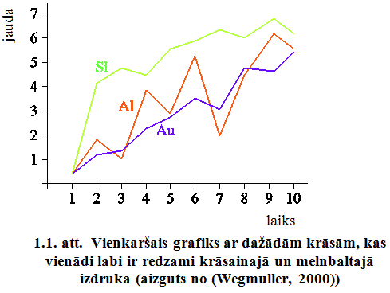

- Atsauce pie tabulas (ja tabula ir ņemta no avota bez izmaiņām, tad pirms atsauces ir jāraksta „aizgūts no”, bet ja tabulā tika veiktas kaut kādas izmaiņas, tad – „modificēts no”):`
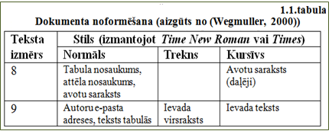

PIELIKUMI

RĪGAS TEHNISKĀ UNIVERSITĀTE
1. pielikums
Bakalaura darba titullapa
Datorzinātnes un informācijas tehnoloģijas fakultāte
Lietišķo datorsistēmu institūts
Mākslīgā intelekta un sistēmu inženierijas katedra

Vilnis Priedītis
Akadēmiskās bakalaura studiju programmas „Datorsistēmas”
students, stud. apl. nr. 001RDB000

MĀKSLĪGĀ INTELEKTA IZMANTOŠANA INTELEKTUĀLĀS MĀCĪBU SISTĒMĀS

Bakalaura darbs

Zinātniskais vadītājs
Dr.habil.sc.ing., profesors

P.KALNIŅŠ

Rīga 2012
RĪGAS TEHNISKĀ UNIVERSITĀTE
2. pielikums
Maģistra darba titullapa
Datorzinātnes un informācijas tehnoloģijas fakultāte
Lietišķo datorsistēmu institūts
Mākslīgā intelekta un sistēmu inženierijas katedra

Vilnis Priedītis
Akadēmiskās maģistra studiju programmas „Datorsistēmas”
students, stud. apl. nr. 001RDB000

INTELEKTUĀLU DATU IZGUVES TEHNOLOĢIJU ANALĪZE

Maģistra darbs

Zinātniskā vadītāja
Dr.sc.ing., profesore

P.KĻAVIŅA

Rīga 2012
DARBA IZPILDES UN NOVĒRTĒJUMA LAPA
3. pielikums
Darba izpildes un novērtējuma lapa

Bakalaura darbs izstrādāts Mākslīgā intelekta un sistēmu inženierijas katedrā.

Ar parakstu apliecinu, ka visi izmantotie materiāli ir norādīti literatūras sarakstā un iesniegtais darbs ir oriģināls.

Darba autors:
stud. V.Priedītis...…………………………........…………………………......
^{(paraksts, datums)}

Bakalaura darbs ieteikts aizstāvēšanai:

Zinātniskais vadītājs:
Dr.habil.sc.ing., prof. P.Kalniņš…….................……………………………...
^{(paraksts, datums)}

Bakalaura darbs pielaists aizstāvēšanai:

Mākslīgā intelekta un sistēmu inženierijas katedras vadītājs:
Dr.habil.sc.ing., prof. J.Grundspeņķis.........…………………………………...
^{(paraksts, datums)}

Bakalaura darbs aizstāvēts Mākslīgā intelekta un sistēmu inženierijas katedras Gala
pārbaudījumu komisijas ……...gada……………sēdē un novērtēts ar atzīmi ( )….………..
^{(gads)} ^{(datums, mēnesis)}

Mākslīgā intelekta un sistēmu inženierijas katedras Gala pārbaudījumu komisijas

sekretāre…….....................……….…
^{(uzvārds, paraksts)}

ANOTĀCIJA
4. pielikums
Anotācijas piemērs

ONTOLOĢIJA, SECINĀŠANA, APRAKSTOŠĀ LOĢIKA, LOĢISKĀ PROGRAMMĒŠANA
Darbā ir pētīti secināšanas mehānismi ontoloģijās un to atkarība no ontoloģijas zināšanu atspoguļošanai izvēlētās loģikas. Darbs satur pētījumu par to, kas ir ontoloģijas, kā atspoguļot ontoloģijas zināšanas ar aprakstošo loģiku un loģisko programmēšanu, kādus algoritmus katra loģika izmanto secināšanai, kādas ir būtiskas atšķirības starp šīm divām loģikām un kā kombinēt loģikas vienā ontoloģijā. Aprakstošā loģika un loģiskā programmēšana ir salīdzinātas ar praktiskiem piemēriem OWL DL un SWI-Prolog valodās, parādot gadījumus, kuros ir redzamas katras loģikas priekšrocības un trūkumi. Praktiski ir arī parādīts, kā kombinēt divas loģikas, pievienojot SWRL likumus ontoloģijai OWL DL valodā.
Darba pamattekstā ir 60 lappuses, 28 attēli, 3 tabulas, 24 nosaukumu informācijas avoti un 2 pielikumi.

IEVADS
5. pielikums
Ievada piemērs
Secināšanas mehānismi ir nepieciešami ontoloģijām, jo tie palīdz gan atklāt jaunus faktus no zināmiem faktiem, gan arī pārbaudīt, vai ontoloģija ir uzbūvēta pareizi. Secināšanas mehānismu darbība ir atkarīga no loģikas, kura ir izvēlēta zināšanu atspoguļošanai ontoloģijā. Ontoloģijas zināšanas var atspoguļot kā ar aprakstošo loģiku, tā arī ar loģisko programmēšanu. Atspoguļojot zināšanas ar vienu no šīm loģikām, ir nodrošināts tas, ka secināšana būs droša (sound), t.i., ja ir iegūts secināšanas rezultāts, tad tas noteikti ir pareizs, un pilnīga (complete), ja ir iespējams iegūt rezultātu, tad tas tiks iegūts. Katrai loģikai ir savas priekšrocības un savi trūkumi, kuri ietekmē secināšanu.
Darba mērķis ir izpētīt secināšanas mehānismu atkarību no ontoloģijas zināšanu atspoguļošanai izvēlētās loģikas. Lai sasniegtu darba mērķa, ir izvirzīti šādi darba uzdevumi:
- izpētīt ontoloģijas jēdzienu;
- noskaidrot ontoloģijas uzbūvi;
- noteikt ontoloģijas projektēšanas principus;
- noteikt secināšanas uzdevumus ontoloģijā;
- izpētīt zināšanu atspoguļošanu ar aprakstošo loģiku un tās secināšanas mehānismus;
- izpētīt zināšanu atspoguļošanu ar loģisko programmēšanu un tās secināšanas mehānismus;
- noteikt, kādas ir atšķirības starp aprakstošo loģiku un loģisko programmēšanu;
- izveidot praktiskus piemērus, kuri demonstrē aprakstošās loģikas un loģiskās programmēšanas atšķirības.
Saskaņā ar darba mērķi un darba uzdevumiem darba struktūra ir šāda: pirmajā nodaļā ir aprakstīts pētījums par ontoloģijām, otrā nodaļa satur informāciju par zināšanu atspoguļošanu un secināšanu ar aprakstošo loģiku un loģisko programmēšanu, trešajā nodaļā ir atspoguļoti praktiskie piemēri aprakstošās loģikas un loģiskās programmēšanas salīdzināšanai. 1. pielikumā ir doti darbā izmantoto saīsinājumu atšifrējumi, bet 2. pielikumā ir dota ontoloģija OWL DL valodā ar SWRL likumiem.

Recenzija ir savā ziņā darba novērtēšana vai kritiska analīze, kas parasti tiek noformēta kā rakstveida teksts ar noteikto struktūru. Recenzijas sniedz eksperti, kuriem ir ievērojama pieredzē attiecīgajā jomā un kas spēj novērtēt darba rezultātu kvalitāti, novitāti un nozīmi. Zinātniskajā sfērā tikai darbi, kas ir ieguvuši pozitīvas recenzijas no vairākiem ekspertiem, tiek publicēti zinātniskajos žurnālos, konferenču rakstu krājumos, mācību grāmatās un citos zinātniski atzītajos izdevumos. Tādējādi, šādi informācijas avoti ir uzticami un pārbaudīti.
Prasības informācijas avotu saraksta noformēšanai ir izveidotas, vadoties pēc IEEE (Institute of Electrical and Electronics Engineers) zinātnisko rakstu noformēšanas noteikumu (Manuscript Templates for Conference Proceedings) vadlīnijām
Ja norādiet angļu valodā rakstītu darbu, tad attiecīgi ir jāraksta „Bachelor thesis” – bakalaura darbs, „Master thesis” – maģistra darbs vai „PhD doctoral thesis” – doktora disertācija.
Ir iespējams norādīt divus variantus: a) publicēšanas datumu, piemēram, kad autors ir publicējis savu rakstu tīmekļa vietnē noteiktā datumā un vairs to nav atjaunojis; b) izveidošanas un atjaunošanas periodu, piemēram, kad tīmekļa vietnē ir norādīts informācijas ievietošanas un pēdējās atjaunošanas datums (piemēram, elektroniskajās vārdnīcās).

